عرض فني

حزمة خدمات أولياء الأمور الرقمية
────────────────────────────────────────────────────────────

الملخص التنفيذي
تقدّم هذه الحزمة أربعة تطبيقات رقمية موجهة لأولياء الأمور، تعمل بشكل مستقل كإضافة اختيارية لمنظومة إدارة المدارس:

التطبيق | الوظيفة الرئيسية
الخدمات الأكاديمية | حجز الدروس الإضافية وشراء المواد التعليمية
الزي والمستلزمات | طلب الزي المدرسي والأدوات إلكترونيًا
الكانتين الذكي | الطلب المسبق للوجبات والمحفظة الرقمية
الفعاليات والرحلات | التسجيل والدفع والموافقات الإلكترونية

المميزات الرئيسية:
- • بدون أي تكلفة على المدارس (التشغيل والصيانة مجانًا)
- • نموذج إيرادات قائم على المعاملات فقط
- • تطبيقات مستقلة لا تؤثر على الأنظمة الأساسية
────────────────────────────────────────────────────────────

١. نظرة عامة
يقدّم هذا العرض الفني حزمة من التطبيقات الإضافية الموجهة لأولياء الأمور، تُطرح كحزمة تكميلية ضمن مشروع إدارة المدارس، وتهدف إلى تنظيم بعض الخدمات المدرسية الاختيارية وتحسين تجربة التفاعل بين المدرسة وولي الأمر.
تعمل هذه التطبيقات بشكل مستقل دون التأثير على العمليات الأساسية للمشروع، مع ضمان إدارة بيانات دقيقة وآمنة.
────────────────────────────────────────────────────────────

٢. نطاق العمل
يشمل نطاق العمل:
- • تصميم وتطوير ونشر مجموعة من التطبيقات الخدمية الموجهة لأولياء الأمور
- • توفير واجهات استخدام للهواتف المحمولة والويب
- • تشغيل وصيانة التطبيقات دون أي تكلفة تشغيلية على المدارس
────────────────────────────────────────────────────────────

٣. البنية التقنية (نظرة عامة)
- • الواجهات: تطبيقات الهواتف (iOS / Android) + بوابة ويب
- • الخوادم: بنية سحابية قابلة للتوسع
- • قاعدة البيانات: قاعدة بيانات آمنة (مشفرة)
- • طبقة التكامل: واجهات برمجة تطبيقات (RESTful APIs)
- • الأمان: تحكم بالصلاحيات ومصادقة آمنة
- • التقارير: وحدات تقارير مالية وتشغيلية
────────────────────────────────────────────────────────────

٤. الوحدات الوظيفية

٤.١ الخدمات الأكاديمية (نطاق محدود)
الوظائف:
- • إدارة حجز الدروس الإضافية بعد اليوم الدراسي
- • التسجيل في البرامج العلاجية أو الإثرائية
- • شراء المواد التعليمية المعتمدة (كتب – مذكرات – موارد إضافية)
المميزات الرئيسية:
- • نظام حجز وتسجيل إلكتروني
- • تكامل مع بوابات الدفع الآمنة
- • نظام موافقات وإشعارات
- • تتبع المعاملات
نموذج الشاشة:

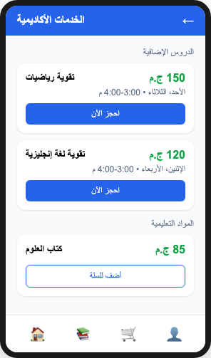

ملاحظة: لا يشمل هذا النطاق أي وظائف متعلقة بإدارة المناهج، أو التقييم الأكاديمي، أو أدوات التدريس.
────────────────────────────────────────────────────────────

٤.٢ الزي والمستلزمات المدرسية
الوظائف:
- • إدارة طلبات الزي المدرسي إلكترونيًا
- • اختيار المقاسات وربطها ببيانات الطالب
- • شراء الأدوات المدرسية والكتب
- • تحديد مواعيد التسليم
المميزات الرئيسية:
- • إدارة كتالوج المنتجات
- • اختيار المقاسات وربطها بملف الطالب
- • جدولة الطلبات
- • تتبع المخزون وحالة الطلبات
نموذج الشاشة:

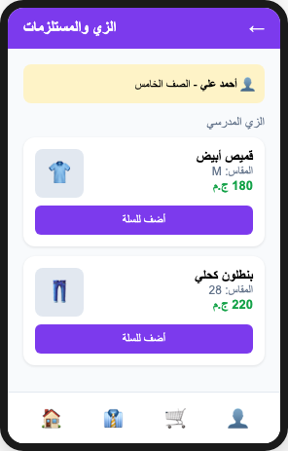
────────────────────────────────────────────────────────────

٤.٣ الكانتين الذكي
الوظائف:
- • نظام الطلب المسبق للوجبات والمياه
- • تطبيق سياسات غذائية تحددها المدرسة
- • تقليل التزاحم والتعامل النقدي داخل المدرسة
المميزات الرئيسية:
- • محرك الطلب المسبق
- • قواعد تقييد الأطعمة حسب سياسة المدرسة
- • المحفظة الرقمية
- • آلية تقليل الازدحام
نموذج الشاشة:

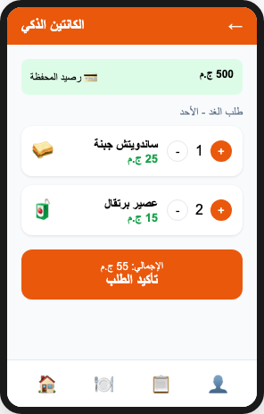

ملاحظة: يتم تطبيق القيود الغذائية وفق سياسات المدرسة فقط، دون تقديم أي توصيات طبية.
────────────────────────────────────────────────────────────

٤.٤ إدارة الفعاليات والرحلات
الوظائف:
- • عرض وإدارة الرحلات والأنشطة المدرسية
- • تسجيل الطلاب وتحصيل الرسوم إلكترونيًا
- • إدارة موافقات أولياء الأمور الرقمية
المميزات الرئيسية:
- • عرض الفعاليات والتسجيل
- • تكامل الدفع الإلكتروني الآمن
- • إدارة الموافقات الإلكترونية
- • تتبع الحضور
نموذج الشاشة:

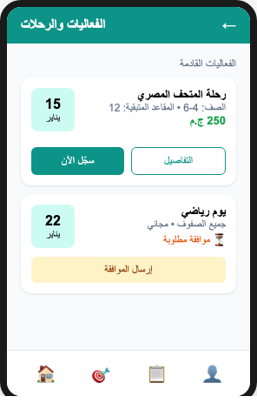
────────────────────────────────────────────────────────────

٥. المتطلبات التقنية
- • بوابة دفع إلكتروني آمنة
- • خدمات الإشعارات (تطبيق / بريد إلكتروني / رسائل نصية)
- • دعم تعدد المدارس والفروع
────────────────────────────────────────────────────────────

٦. المتطلبات غير الوظيفية
- • توفر عالٍ وبنية قابلة للتوسع
- • بنية سحابية آمنة
- • واجهة مستخدم سهلة الاستخدام
- • دعم تعدد اللغات
- • الامتثال لمعايير حماية البيانات والخصوصية
────────────────────────────────────────────────────────────

٧. الأمان وحماية البيانات
- • تشفير البيانات من طرف إلى طرف
- • مصادقة وتفويض آمن
- • سجلات التدقيق والمعاملات
- • التحكم في الوصول بناءً على الأدوار
────────────────────────────────────────────────────────────

٨. التقارير والتحليلات
- • تقارير المعاملات المالية
- • تقارير استخدام الخدمات
- • لوحات متابعة الأداء التشغيلي
────────────────────────────────────────────────────────────

٩. النموذج التجاري والتكلفة
- • يتم توفير النشر والتشغيل والصيانة مجانًا للمدارس.
- • لا توجد رسوم اشتراك أو ترخيص على أولياء الأمور أو المدارس.
- • نموذج الإيرادات قائم على المعاملات فقط، ويتعلق بالخدمات والمنتجات الاختيارية المعتمدة من المدرسة.
- • تعمل المنصة كوسيط للمعاملات، وليس كمزود خدمة أو بائع.
────────────────────────────────────────────────────────────

١٠. حقوق الملكية الفكرية
تحتفظ الشركة بكامل حقوق الملكية الفكرية المتعلقة بهذه التطبيقات، ويجوز لها إعادة استخدامها أو تطويرها وتقديمها لمدارس أو جهات تعليمية أخرى، دون أي التزامات إضافية على الجهة المتعاقدة.
────────────────────────────────────────────────────────────

١١. الخلاصة
توفّر هذه الحزمة تحولًا رقميًا عمليًا في خدمات أولياء الأمور دون أعباء مالية على المدارس، مع تحسين تجربة ولي الأمر، وتنظيم الخدمات الاختيارية، ورفع كفاءة التشغيل المالي والإداري، وذلك ضمن نطاق فني واضح ومحدود.

